Муниципальное бюджетное дошкольное образовательное учреждение
Детский сад № 7 «Жемчужинка»

Консультация для родителей младшей группы «Алые паруса» на тему:
«Как одеть ребенка в детский сад»
Подготовил воспитатель: Бех Т.Ю.

ст. Егорлыкская 2016 год

Одежда для детского сада
Как одеть ребенка в детский сад?
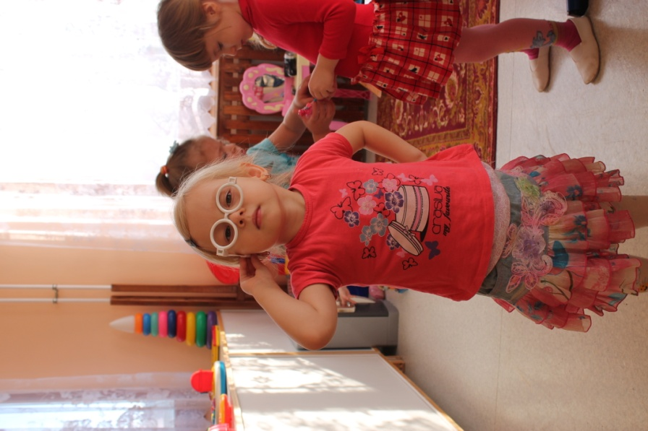
Сколько комплектов одежды необходимо?
Какие требования к одежде малыша есть у воспитателя?
Это одни из немногих вопросов, которыми задаются родители при выборе гардероба для детского сада. Только вы решаете, в чем будет одет ваш ребенок, все сугубо индивидуально. Однако существуют общие рекомендации.
Выбор одежды для детского сада зависит, в основном, от четырех факторов:
1. Возраст ребенка. Как правило, малышам младших групп требуется больше сменной одежды, т.к. они чаще пачкаются, могут описаться. Поэтому у детей такого возраста в шкафчике должен быть как минимум один запасной комплект одежды. Для детей старших групп это вовсе не обязательно, но сменная футболка, трусики (шортики) и носочки не будут лишними (ведь ребенок может просто вспотеть).
2. Температура в помещении группы детского сада. Здесь все очевидно: если в детском саду жарко подбирается легкий комплект одежды (например, футболка, шортики, юбочка, гольфы), если холодно – более теплый (кофта, свитер, колготы, брюки).
3. Вид деятельности ребенка в детском саду. Понадобятся несколько комплектов одежды и обуви – для простого нахождения в группе, для сна, для занятий физкультурой, для прогулок, для праздников и утренников.
Прогулка
Одежда для прогулки должна быть, прежде всего, подобрана по сезону. Так как основное время посещения детского сада приходится на осенний-весенний-зимний период, то в качестве верхней одежды используют комбинезоны или курточки с теплыми штанами. Выбор между комбинезоном и раздельным комплектом зависит от вас. Кому-то удобней одевать малыша в комбинезон, потому что ребенок его может сам застегнуть одним движением, а также его спина всегда остается закрытой. Другие, наоборот, предпочитают куртку, считая ее более удобной.
Варежки удобны для малышей младшего возраста, перчатки для более взрослых детей. Для того чтобы варежки или перчатки не потерялись, их сшивают резинкой. Сегодня существует большой выбор варежек и перчаток из непромокаемой ткани, к тому же есть модели с высокими «манжетами», что не позволяет снегу или воде запачкать рукава.
Шапка должна быть удобной, из мягкой ткани и плотно прилегать к голове ребенка.
Шарфы в детских садах не приветствуются, особенно «на выпуск». Прежде всего, это обусловлено требованиями безопасности – торчащий край шарфа может зацепиться, если, например, ребенок будет съезжать с горки. Поэтому сейчас наиболее популярны пелеринки или капоры, которые полностью закрывают шею малыша и удобны при надевании.
Сон
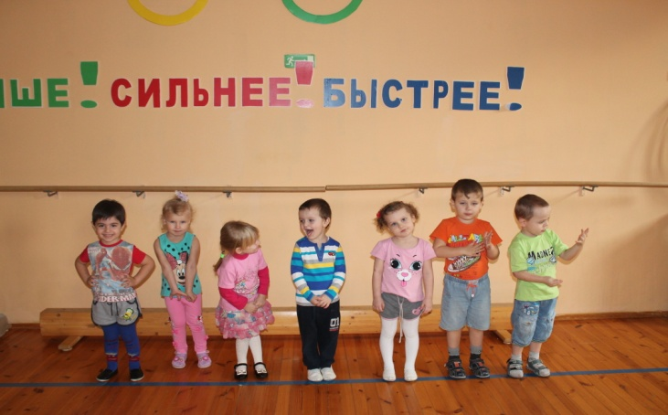
Для «тихого часа» хорошо подойдет одежда, в которой ребенок обычно спит дома: майка и трусики, пижама, ночная рубашка. Главное, чтоб малышу было комфортно отдыхать.
Занятия физкультурой
Занятия спортом в группах требуют сменного комплекта. В основном для занятий физкультурой используют футболки, маечки белого цвета, шорты черного цвета. Одежда не должна сковывать движения. Из обуви отдают предпочтение спортивным тапкам и чешкам. Эта обувь удобна и легка в переобувании. По этой причине следует избегать обуви на шнурках - кроссовок и кед.
Праздники
Праздник или утренник в детском саду – явление достаточно частое. Помимо календарных праздников отмечаются дни рождения, проходят красочные представления. На этот случай в гардеробе малыша должна быть как минимум пара красивых и нарядных вещей. Для девочек это - платья, для мальчиков – брюки, светлая рубашка, бабочка и т.д.
Общие рекомендации по выбору одежды и обуви для посещения детского сада:
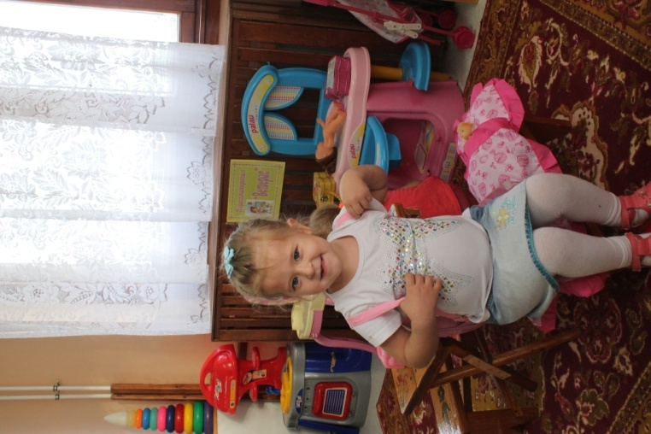
1. Одежда малыша должна быть удобной, сшита из натуральных тканей.
2. Нужно отдавать предпочтение таким вещам, большинство из которых ребенок сможет одеть самостоятельно (это удобно не только ребенку, но и воспитателю, т.к. значительно облегчает процесс переодевания).
3. Пуговицы на одежде лучше исключить, отдать предпочтение липучкам и кнопкам.
4. Одежда должна быть, как можно меньше украшена различными бусинками и мелкими деталями, прежде всего, в целях безопасности
5. Обувь необходимо подбирать точно по размеру (она должна четко фиксировать стопу), избегать «сложных» застежек (лучше отдать предпочтение застежкам-липучкам). Наиболее популярны в детском саду – сандалии, также в качестве сменной обуви для группы можно использовать тапочки с закрытой пяткой.

